**Tema 8. Propiedad intelectual**

1. **Explica la diferencia entre registrar software mediante patente y mediante derechos de autor.**

El derecho de autor cubre los derechos del creador sobre trabajos que tienen naturaleza artística, incluyendo el software. Le da derecho a esa única persona a hacer copias o distribuirlo.

La patente se hace sobre un producto físico o un método que sea nuevo.

Los derechos de autor solo pueden ser transferidos tras la muerte del autor, mientras que la patente puede ser vendida mientras no haya expirado su validez.

1. **Entra en la página del ministerio de cultura, educación y deporte relacionada con la propiedad intelectual:**
   1. **Explica que pasos se deben seguir y que documentos se deben rellenar, explicando las diferencias existentes entre los distintos formularios y detallando las tasas a pagar.**

Las solicitudes que quieran inscribirse en el registro deben aportar:

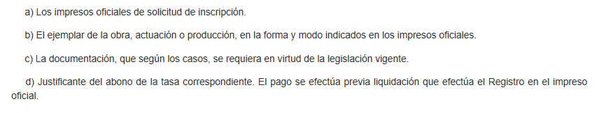

Impresos oficiales a aportar con la solicitud de inscripción:

Autores 1 A-T: Se rellenará con los datos de los autores de la obra que se quiera registrar.

Autores 1 TIV: Lo rellenarán los titulares que adquirirán los derechos en vida, por contrato de cesión o por relación laboral.

Autores 1 TMC: Lo rellenarán los herederos que adquieran los derechos por transmisión mortis causa del autor.

Solo se entregará uno de estos documentos, y se tendrá que acompañar con el documento Autores 2, que aportará la información sobre la aplicación web que hemos desarrollado.

Tasa a pagar:

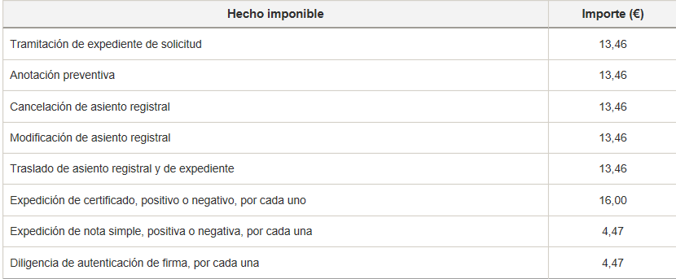

* 1. **Rellena los documentos necesarios para registrar el programa de autónomos de la práctica.**

*Adjuntados documentos en la carpeta del drive*

1. **Supongamos que como empresa de desarrollo del programa de gestión de autónomos os vierais obligados a contratar a alguien para ayudaros en el desarrollo de dicho software. Entonces, ¿este trabajador sería también el titular de los derechos de explotación del programa? ¿Tendría que rellenar algún impreso oficial relativo a esta cuestión? ¿Por qué?**

En el caso de un trabajador externo a la empresa contratado para una tarea específica, ese trabajador sería tendría la propiedad sobre su parte del trabajo. En caso de que la empresa quisiera que se le cediera su parte, deberá de firmarse un escrito oficial en el cual cede los derechos de su parte a desarrollar, siempre delante de terceros para que haya testigos.